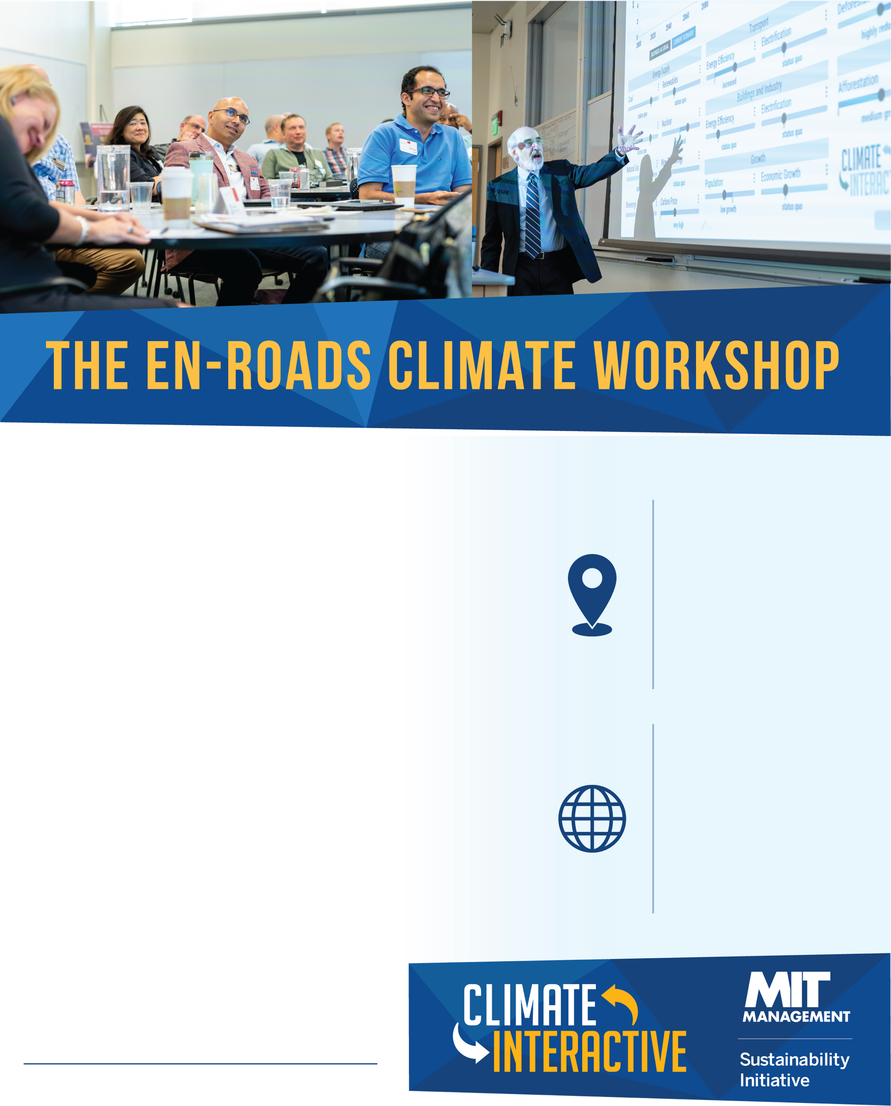­­­

En-ROADS ist ein hochmodernes Simulationsmodell, mit dessen Hilfe es möglich ist, Strategien zur Bekämpfung des Klimawandels zu entwickeln und zu überprüfen. Entwickelt durch Climate Interactive und MIT Sloan nutzt En-ROADS die neuesten wissenschaftlichen Erkenntnisse und Berechnungsmodelle.

In dem Workshop schlagen die Teilnehmer Klimalösungen wie z.B. gesteigerte Energieeffizienz, CO2-Preise, Steuern für fossile Brennstoffe oder die Reduktion der Entwaldung vor. Die Lösungsvorschläge werden in En-ROADS getestet. Die Auswirkungen auf die globale Temperatur, aber auch vielfältige weitere Faktoren werden sichtbar.

Gestalte auf der Basis von wissenschaftlichen Berechnungen deine eigene Klimazukunft. Im Verlauf des Workshops erhältst du eine gute Vorstellung von den Herausforderungen, die vor uns liegen. Aber auch über die Chancen, die sich in vielfältiger Weise auftun.

**Wann & wo:**

* *Adresse*
* *Datum & Uhrzeit*
* *Weitere Informationen, die den Teilnehmern helfen, Ihre Veranstaltung zu finden*

**Connect:**

@ClimateInteract

*climateinteractive.org*

*Host-Kontaktinformationen*